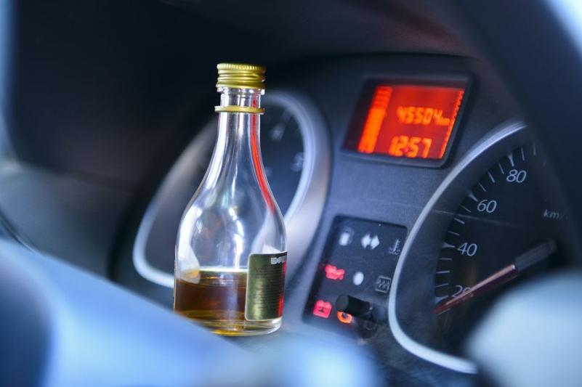Из зала суда «Преступление и наказание »

Катон-Карагайским районным судом 10.03.2021 г. рассмотрено дело об уголовном правонарушении в отношении гражданина Х. по обвинению в совершении уголовного преступления, предусмотренного ст.346 ч.2 УК РК т.е. управление транспортным средством лицом, лишенным права управления транспортными средствами, находящимся в состоянии алкогольного опьянения, повлекшее по неосторожности повреждение иных сооружений либо иного имущества, которое относится к категории тяжких преступлений, санкцией которой предусмотрена уголовная ответственность по основному виду наказания в виде лишения свободы на срок от четырех до шести лет, без альтернативы.

В декабре 2019 года в Уголовном кодексе была ужесточена ответственность за управления транспортным средством в состоянии алкогольного опьянения. За повторное управление транспортным средством в нетрезвом виде, согласно поправкам в закон, предусмотрено лишение свободы.
3 декабря 2020 года, правонарушитель Х. будучи лишенным права управления транспортным средством на три года, находясь в состоянии алкогольного опьянения сел за управление своим автомобилем и направился в магазин, не справившись с рулевым управлением совершил дорожно-транспортное происшествие, допустив столкновение с ограждениями жилых домов, причинив материальный ущерб.
Приговором суда Х. признан виновным по ст.346 ч.2 УК РК с лишением свободы сроком на 4 года и пожизненно запрещено управлять транспортными средствами.
Приговор не вступил в законную силу.

Пресс –служба Катон-Карагйского районного суда

